
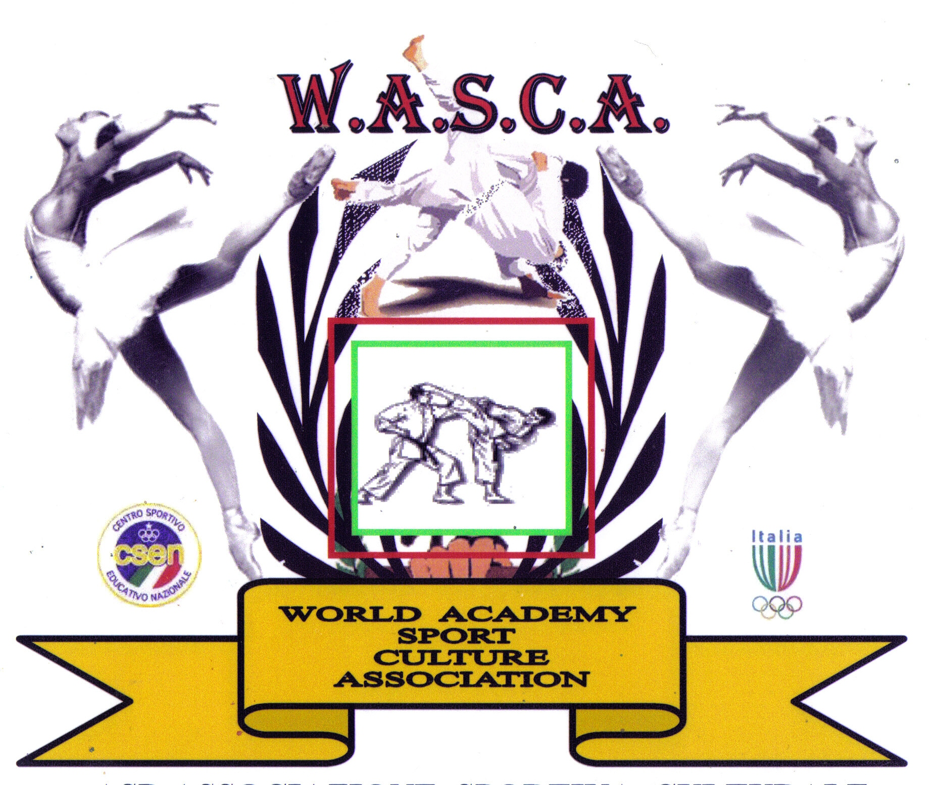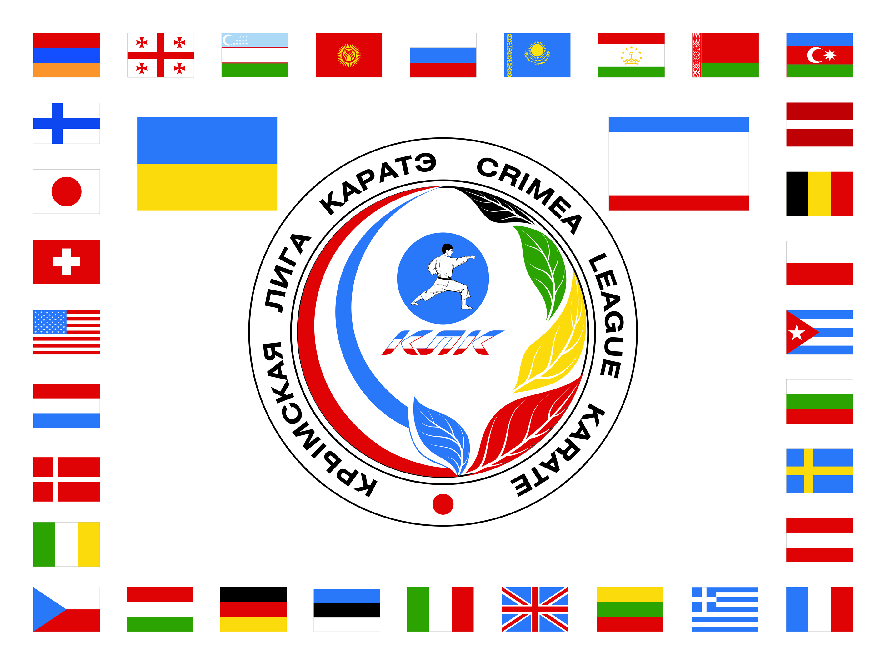

________________________КРЫМСКАЯ ЛИГА КАРАТЭ – ДО_______________________

Официальный представитель W A S C A - C S E N на Украине
тел. + 380 66 47 99 877
официальный сайт WASCA www.fiamoeda.com e-mail: orgkomitetULK@yandex.ru

VIII МЕЖДУНАРОДНЫЙ КУБОК ПО КАРАТЭ
GRAND 2010

(по правилам WKF, SHOBU IPPON)
(призовой фонд 5000 $)
6 июня 2010г.

1. Цели и задачи

- повышение спортивного мастерства участников и судей, укрепление спортивных связей
- формирование сборной, для участия в соревнованиях различного уровня
- финансирование лучших спортсменов турнира (согласно положения о членах Лиги).

2..Время и место проведения

Соревнования состоятся в г. Симферополе 6 июня 2010 года, по адресу: г. Симферополь,
ул. Пушкина 46, футбольный стадион “Таврия”
Мандатная комиссия 5 июня с 16.00 до 20.00 будет работать по месту проведения соревнований.
На мандатную комиссию представитель подаёт заявку, заверенную врачом, документ, удостоверяющий возраст и личность спортсмена, благотворительный взнос. Все спортсмены будут застрахованы из благотворительного взноса.
Предварительные заявки принимаются на e-mail: orgkomitetULK@yandex.ru

Для команд из других регионов Украины, а так же для команд из других стран
соревнования являются – открытыми.

Начало соревнований в 9.00.

3. Руководство проведения соревнований

Общее руководство проведением соревнований возлагается на Крымскую Лигу Каратэ – ДО.

Председатель оргкомитета, инспектор соревнований – А.А. Удовиченко (Симферополь).

Председатель Лиги Независимых Судей КЛК – Ю.Н. Гавриленко (Симферополь).
Турнир обслуживают судьи, только по специальному приглашению оргкомитета.
Для того, чтобы заявить судью от команды необходимо подать заявку судьи не позже 20 мая 2010 г.

4. Правила соревнований.

Кумитэ проводится по усовершенственным правилам WKF (с небольшими изменениями – касание и обозначения удара будет оцениваться).
Ката проводятся по системе ГОХАКУ. В предварительных кругах любые, ката можно повторять.
В финале должно исполнятся другое ката, которое не исполнялось в предварительных кругах.

Экипировка спортсменов;
Чистое кимоно белого цвета, капа, перчатки синего или красного цвета – обязательно.
Иная экипировка – не противоречащая правилам каратэ – по желанию.

5..Программа соревнований
КАТА 

МУЖЧИНЫ 5-6 лет, 7- 8 лет, 9-10 лет, 11-12 лет, 13-14 лет, 15-16 лет, 16 лет и старше
КОМАНДНОЕ КАТА – до10 лет, 11 – 13 лет, 14 – 17 лет, 18 лет и старше

ЖЕНЩИНЫ 5-6 лет, 7- 8 лет, 9-10 лет, 11-12 лет, 13-14 лет, 15-16 лет, 16 лет и старше
КОМАНДНОЕ КАТА – до10 лет, 11 – 13 лет, 14 – 17 лет, 18 лет и старше
КУМИТЭ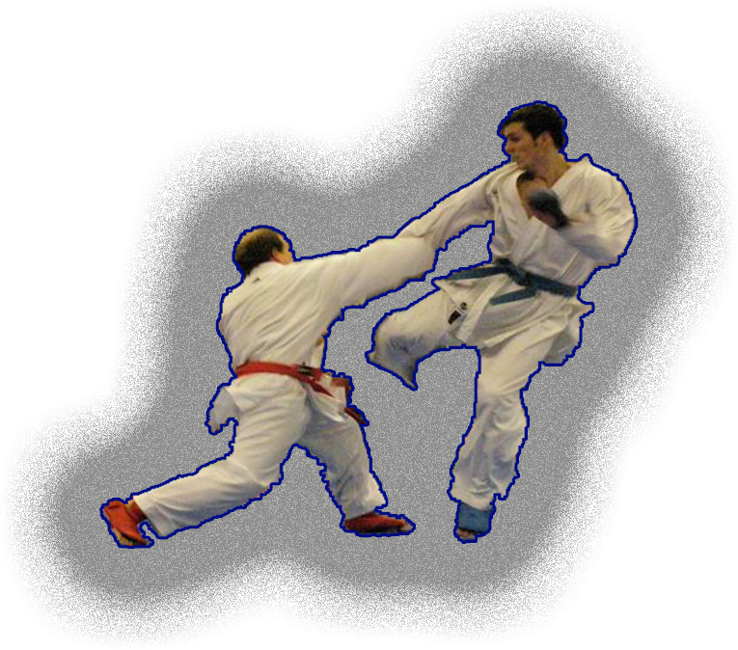

МУЖЧИНЫ:
Абсолютные весовые категории 5 лет,6 лет,7 лет, 8 лет, 9 лет, 10 лет, 11 лет, 12 лет, 13 лет, 14 лет
15 лет,16 лет, 17 лет, 18 лет и старше.
ЖЕНЩИНЫ:
Абсолютные весовые категории 5 лет, 6-7 лет, 8-9 лет, 10-11 лет, 12-13 лет, 14-15 лет, 16 лет, 17 лет,
18 лет и старше.
В категориях выделенных красным цветом, победителю вручается Гран – При 50$ (эквивалент в гривнах).
В категории 18 лет и старше победителю вручается Гран – При 100 $ (эквивалент в гривнах).
Гран-при вручается лишь в том случае, если в категории заявлено свыше 8 участников.

Командное кумитэ мужчины: 7-8 лет; 9-10 лет, 11-12;
13-14; 15-16 лет – чемпиону вручается Гран – При 100 $ (эквивалент в гривнах).
17-18лет; 18 лет и старше - чемпиону вручается Гран – При 200 $ (эквивалент в гривнах).
Командное кумитэ девушки:
взрослые 18 лет и старше - чемпиону вручается Гран – При 200 $ (эквивалент в гривнах).
Состав команды три спортсмена.
Гран-при вручается лишь в том случае, если в категории заявлено свыше 6 команд.

5. Награждение

Победители и призёры международного турнира награждаются медалями и дипломами соответствующих степеней. Команда победительница награждается командным кубком.
Все категории ГРАНД определяются только на мандатной комиссии.
Гран – При вручается только представителю команды.
Представителю Команды – победителя по общим итогам вручается ГРАН – ПРИ 1000 $

6. Финансирование

Все расходы, связанные с участием команд обеспечиваются командирующими организациями и спонсорами. Расходы по проведению соревнований покрываются за счёт благотворительных взносов.

7. Благотворительные взносы
Для членов Крымской Лиги Каратэ-до, имеющих Будо-паспорт WASCA – 5$ (эквивалент в гривнах)
Для членов Крымской Лиги Каратэ-до, не имеющих аккредитацию WASCA – 7$ (эквивалент в гривнах)
Для всех остальных – 10$ (эквивалент в гривнах) - за каждый вид программы.
Командные виды 30$ (эквивалент в гривнах) с команды.
Благотворительные взносы расходуются на оргзатраты по проведению соревнований.

Данное положение, является официальным приглашением на соревнование!
Организационный комитет тел. +38 066 47 99 877
e-mail: orgkomitetULK@yandex.ru

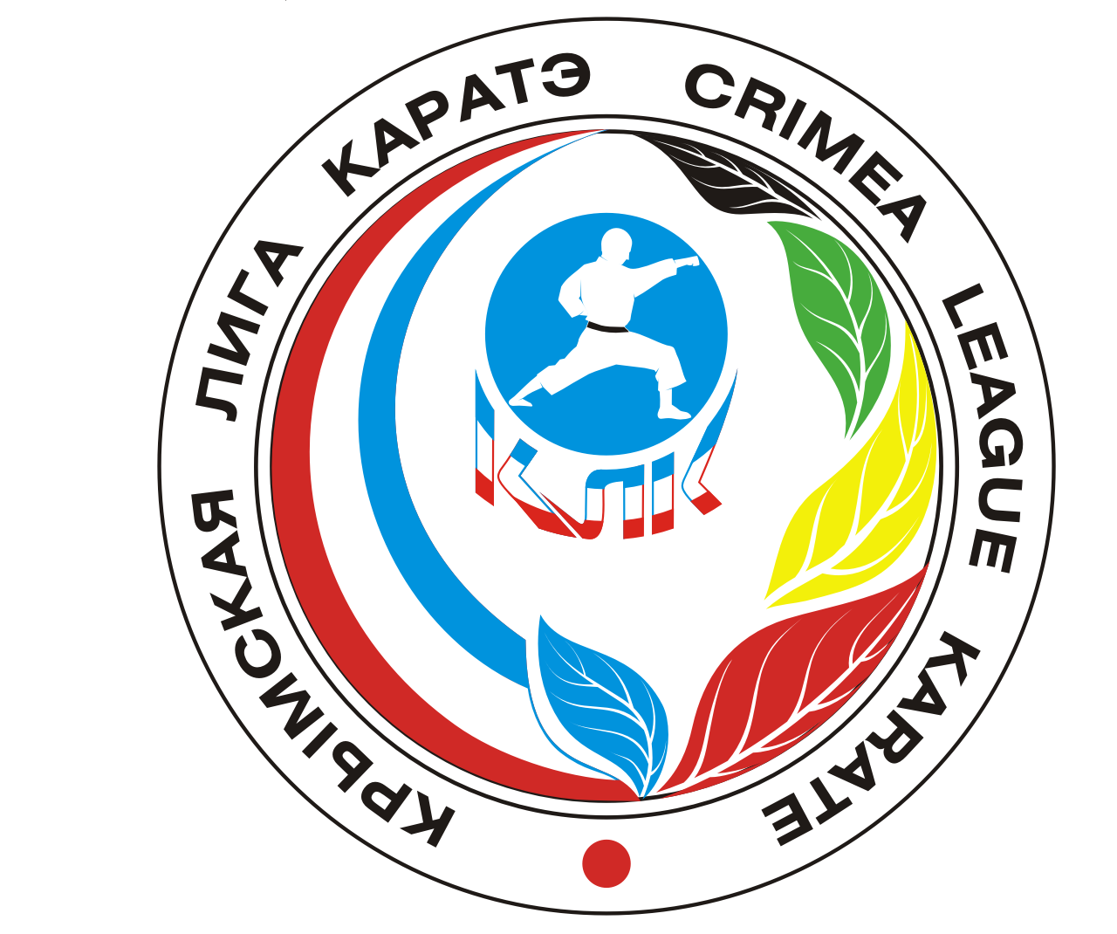

Дополнительная информация!

- Открытый чемпионат по каратэ будет проходить в один день 06 июня 2010 года, на официальном покрытии для проведения соревнований по каратэ.
- Жеребьевка будет проводиться компьютерным способом.
- Вся стартовая информация будет вывешиваться на доске объявлений в зале соревнований.
- Совещание представителей команд состоится 05 июня 2010 года в 18 часов, на месте проведения мандатной комиссии.
- Все спортсмены будут застрахованы из благотворительного взноса.
- Все категории проводятся по олимпийской системе, даже если в категории будет 3 спортсмена.
- Награждение спортсменов происходит сразу, после окончания данной категории.
- Спортсмены имеют право участвовать в следующей возрастной категории.
- Переход спортсмена из категории в категорию (по ошибке представителя) возможен только при оплате штрафа в секретариат в размере 5$ (эквивалент в гривнах).
- Каждой команде будут высланы итоговые протоколы.

Гостиницы г. Симферополя
«ТЭС-ОТЕЛЬ»
Тел: +38 (0652) 60-55-55, 60-55-50.
E-mail: tes-hotel.com
«МОСКВА»
ул. Киевская, 2. Тел: +38 (0652) 62-06-15, 62-06-00.
E-mail: info@moskva-hotel.com; moskva@utel.net.ua
«УКРАИНА»
ул. Р. Люксембург, 9. Тел: (0652) 51-01-65, 53-22-53.
E-mail: iscukrcomp@crimea.com
«ЗВЁЗДНАЯ»
Тел: +38 (0652) 51-80-41, 70-43-41.
E-mail: hotel-zvezdnaja.com.ua
«ВАЛЕНСИЯ»
ул. Одесская, 8. Тел: +38 (0652) 51-06-06, 27-27-80.
E-mail: hotel@valencia.crimea.ua
ТОК «ТАВРИЯ»
ул. Беспалова, 21. Тел: +38 (0652) 63-88-19, 63-89-14.
E-mail: tavriya@ardinvest.net
«СПОРТИВНАЯ»
ул. Желябова, 50. Тел: (0652) 27-23-11.
«ДИНАМО»
бул. Франко, 6. Тел: +38 (0652) 29-69-65.
«КОЛОС»
ул. Субхи, 4. Тел: +38 (0652) 27-23-84.
«НАДЕЖДА»
ул. Гончарова, 406. Тел: +38 (0652) 23-43-41.
Тур-комплекс «АРТЕК»
ул. Гагарина, 5. Тел: +38 (0652) 22-64-03.

ВНИМАНИЕ!

С 7 июня 2009 года, начинает работу Международный учебно - тренировочный лагерь,
с участием команд и тренеров из Украины и России.
Всем желающим получить более конкретную информацию, и положение на сборы просим написать
e-mail: orgkomitetULK@yandex.ru

Вам будет выслана вся информация по данному лагерю, а также Вы можете получить информацию о количестве команд и тренеров.

